청년 인구 대비 생활 밀착 업종 공급 수준 분석

1. 분석 배경과 핵심 방향

1-1. 분석 배경
최근 청년층의 소비 활동은 단순한 상품 구매를 넘어 여가와 경험 중심으로 변화하고 있다.
특히 청년층이 일상에서 자주 접하는 주요 여가 활동으로는 데이트·여가 공간 이용, 운동 및 자기관리, 게임 및 디지털 콘텐츠 이용 등이 있으며, 이러한 활동은 지역 내 오프라인 공간과 밀접한 관련이 있다.
본 프로젝트에서는 청년층의 대표적인 소비·여가 영역인:
영역 | 업종
데이트·여가 | 카페
운동·자기관리 | 헬스장
게임·여가 | PC방

을 대상으로 청년 인구가 많은 지역일수록 해당 업종의 공급 수준도 높을 것이라는 가설을 설정하고,
실제 지역별 청년 인구와 업종 분포의 관계를 데이터 기반으로 확인하고자 한다.

1-2. 핵심 분석 방향
단순히 업소 개수를 비교할 경우 인구 규모가 큰 지역이 높은 순위를 차지할 가능성이 있다.
따라서 본 분석에서는 청년층 규모를 고려한 청년 인구 1만 명당 업소 수(청년 업소밀도) 지표를 생성하여 지역별 상권 특성을 비교한다.

분석 목표:
- 청년층 비율과 청년 관련 업종 밀도의 관계 확인
- 업종별(카페·헬스장·PC방) 차이 분석
- 단순 업소 수와 인구 대비 밀도 지표 비교
- 비슷한 청년 인구 구조에서도 차별적인 상권 특성을 가진 지역 탐색

2. 데이터 소개
2-1. 사용 데이터
데이터 | 출처 | 활용
상권 업소 데이터 | 소상공인시장진흥공단 상가(상권)정보 | 지역별 업종 분포
연령별 인구 데이터 | 행정안전부 지역별 연령별 주민등록 인구현황 | 청년 인구 규모 산출

데이터 링크:
https://www.data.go.kr/data/15083033/fileData.do
https://www.data.go.kr/data/3033304/fileData.do

2-2. 데이터 선정 이유
상권 데이터는 실제 지역 내 업종 분포를 확인할 수 있으며, 인구 데이터와 결합하면 지역별 수요 대비 공급 수준을 분석할 수 있다.
특히 단순 업소 수가 아닌 청년층 인구를 기준으로 정규화하여 청년 소비 특성과 업종 분포 관계를 확인하고자 하였다.

2-3. 분석 기준
분석 지역: 경기도 시군구
분석 시점: 2026년 6월 기준
분석 대상:
  - 카페
  - PC방
  - 헬스장
청년층 기준: 본 분석에서는 20세 이상 39세 이하 인구를 청년층으로 정의하였다.

3. 가설 설정
본 분석에서는 청년층 인구 구조와 생활 밀착 업종(카페·헬스장·PC방) 분포 간의 관계를 확인하기 위해 다음과 같은 가설을 설정하였다.

H1. 청년층 비율이 높은 지역일수록 청년 관련 업종의 공급 수준이 높을 것이다.
검증 방법:
지역별 청년층 비율과 청년 인구 1만 명당 업소 수(청년 업소밀도)를 산출하고, 두 변수 간 상관관계를 분석한다.
분석 목적:
청년 인구 비중이 실제 생활 밀착 업종 공급과 연결되는지 확인한다.

H2. 청년층과 생활 밀착 업종 간 관계는 업종별 특성에 따라 다르게 나타날 것이다.
검증 방법:
카페·헬스장·PC방을 업종별로 구분하여 청년층 비율과 업소밀도의 상관관계를 비교한다.
분석 목적:
동일한 청년 대상 업종이라도 소비 목적(여가·운동·게임)에 따라 지역 분포 특성이 다른지 확인한다.

H3. 단순 업소 수 기준과 청년 인구 대비 업소밀도 기준의 지역 평가 결과는 차이가 있을 것이다.
검증 방법:
지역별 총 업소 수 순위와 청년 인구 1만 명당 업소 수 순위를 비교한다.
분석 목적:
인구 규모 영향을 제거한 정규화 지표가 지역별 상권 특성을 더 적절하게 보여주는지 확인한다.

H4. 청년층 비율이 유사한 지역에서도 업종별 공급 수준 차이가 존재할 것이다.
검증 방법:
청년층 비율이 유사한 지역(20~25%)을 선정한 후, 업종별 청년 업소밀도를 비교하여 상대적으로 높은 지역과 낮은 지역을 탐색한다.
분석 목적:
청년 인구 구조만으로 설명되지 않는 지역별 상권 특성을 확인한다.

4. 데이터 처리 과정
4-1. 데이터 전처리
상권 데이터
- 분석 대상 업종 필터링
대상:
- 카페
- PC방
- 헬스장
불필요한 업종 제거

인구 데이터
- 행정구역 기준 정리
- 상권 데이터와 동일한 지역 단위로 변환
- 시군구 단위 조인

4-2. 조인 키 설계
두 데이터 모두 지역 단위 분석이 목적이므로:
region_name
컬럼을 조인 키로 활용하였다.

조인 구조:
stores
|
| region_name
|
population

4-3. 파생 변수 생성
청년 비율
young_ratio =
청년인구 / 전체인구 × 100
청년 업소밀도
young_store_density =
업소수 / 청년인구 × 10,000

5. 분석 결과
가설 | 검증방법
H1. 청년 비율이 높을수록 업소밀도가 높다 | 상관 분석
H2. 업종별 관계는 다르다 | 업종별 Corr 비교
H3. 단순 업소 수와 청년층 인구 1만 명당 업소 수 비교 | Ranking 비교
H4. 유사 청년비율 지역도 공급 차이가 있다 | 구간 비교

가설 1
H1. 청년비율과 청년 인구 대비 업소밀도(청년 1만 명당 업소 수) 관계

분석 결과:
변수 청년비율 - 청년 인구 대비 업소밀도(청년 1만 명당 업소 수)
df[['young_ratio', 'young_store_density']].corr()
-0.664
상관계수
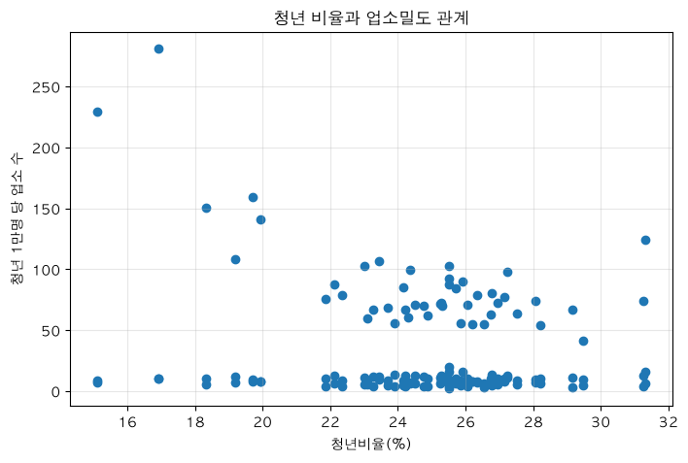
결과 해석
산점도와 회귀선을 확인한 결과 청년비율 증가에 따라 청년 업소밀도가 증가하는 패턴은 확인되지 않았으며, 음의 관계가 나타났다.

가설 2
H2. 업종별 관계 차이 분석
df1.groupby('category')[
[‘young_ratio’,’young_store_density']
].corr()

업종 상관계수
업종 | Corr
카페 | -0.681
PC방 | -0.275
헬스장 | 0.220

결과 해석
업종별로 청년 인구와의 관계는 다르게 나타났다.
업종 | 관계 | 해석
카페 | 음의 관계 | 청년비율이 높은 지역에서 청년 인구 대비 카페 공급 수준은 낮게 나타나는 경향을 보였다.
PC방 | 약한 음의 관계 | 청년비율 증가에 따라 PC방 업소밀도가 감소하는 경향은 있으나 관계의 강도는 낮았다.
헬스장 | 약한 양의 관계 | 청년비율이 높은 지역에서 헬스장 업소밀도가 증가하는 경향은 있으나 뚜렷한 관계는 확인되지 않았다.

가설 3
H3. 단순 업소 수와 청년층 인구 1만 명당 업소 수 비교
지역별 업소 수(store_count) 기준 순위와
청년층 인구 1만 명당 업소 수(young_store_density) 기준 순위를 각각 산출하여 비교하였다.
df2.sort_values(
'store_count',
ascending=False
).head(10)
df2.sort_values(
'young_store_density',
ascending=False
).head(10)

분석 결과
단순 업소 수 기준에서는 업소 개수가 많은 대규모 지역이 높은 순위를 차지하였다.
반면 청년층 인구 1만 명당 업소 수로 정규화한 결과, 기존 업소 수 기준 순위와 다른 지역 분포가 나타났다.

단순 업소 수 기준 순위:
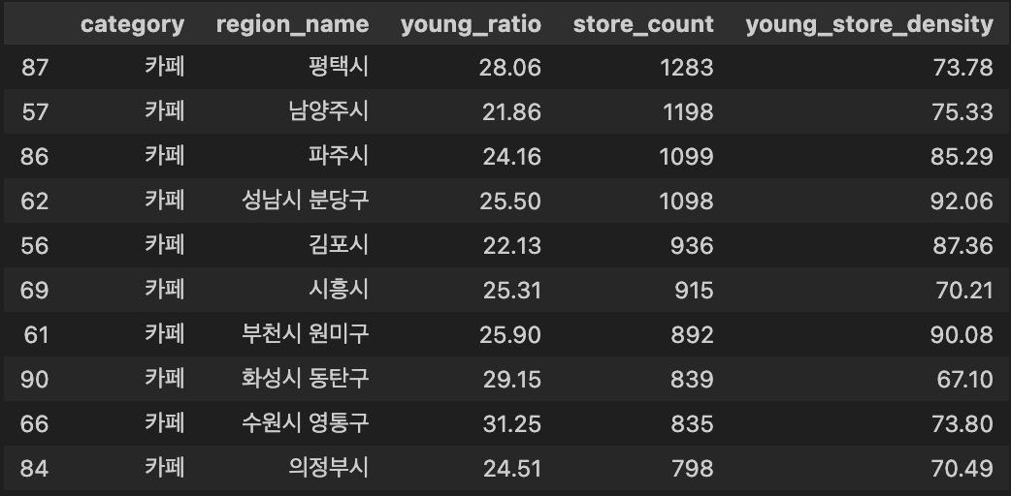
업소 개수가 많은 지역이 상위권을 차지하였다.

청년층 인구 1만 명당 업소 수(young_store_density) 기준 순위:
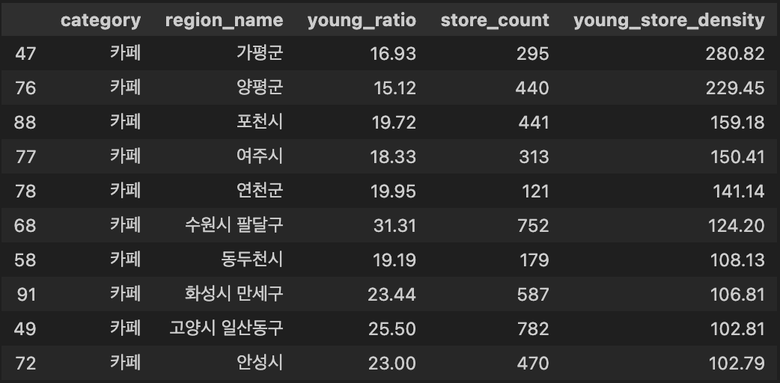
상대적으로 업소 수가 적은 지역도 높은 순위를 기록하였다.

결과 해석
이는 지역별 업종 공급 수준을 평가할 때 단순 업소 개수만으로 비교하는 것은 한계가 있음을 보여준다.
인구 규모가 큰 지역은 업소 수 자체는 많지만, 청년 인구 규모 역시 크기 때문에 청년 1만 명당 업소 수는 낮아질 수 있다.
반대로 전체 업소 수가 적은 지역이라도 청년 인구 대비 업소 공급 수준은 높게 나타날 수 있다.
따라서 지역별 업종 분포를 비교하기 위해서는 분석 목적에 맞는 정규화 지표를 함께 고려해야 한다.

가설 4
H4. 청년층 비율이 유사한 지역 간 업종별 밀도 차이 분석

분석 방법
청년층 비율 20~25% 구간의 지역을 선정하고, 동일한 인구 구조 내에서 카페·PC방·헬스장의 청년 인구 대비 업소밀도를 비교하였다.
df[
(df['young_ratio'] >= 20) &
(df['young_ratio'] <= 25)
].sort_values(
'young_store_density',
ascending=False
)

분석 기준:
청년층 비율: 20~25%
분석 업종:
  - 카페
  - PC방
  - 헬스장
청년층 인구 구조가 유사한 지역 내에서 업소밀도가 상대적으로 높은 지역과 낮은 지역을 탐색하였다.

분석 결과
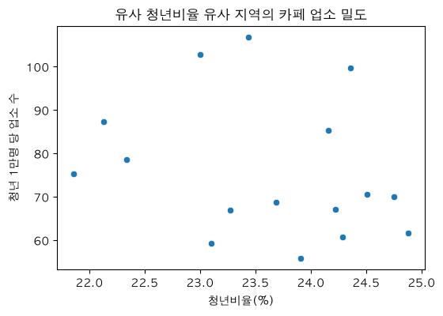 | 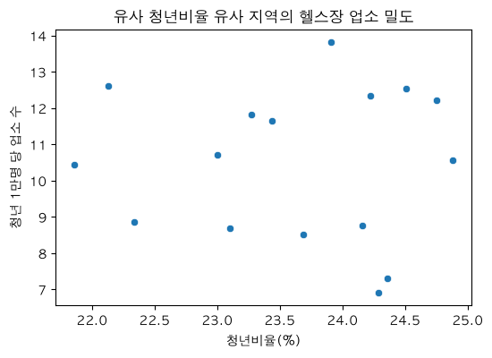 | 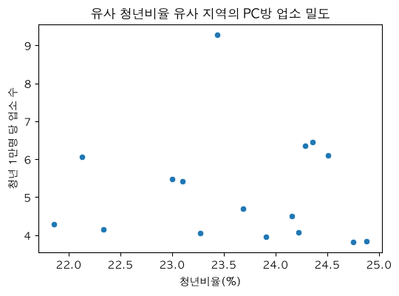
카페 | 헬스장 | PC방

청년비율이 20~25%로 유사한 지역에서도 업종별 청년 인구 대비 업소밀도(청년 1만 명당 업소 수) 차이가 확인되었다.
이는 청년 인구 비율만으로 지역 내 특정 업종 공급 수준을 설명하기 어렵다는 것을 의미한다.

업종별 청년 1만 명당 업소밀도 상위 사례
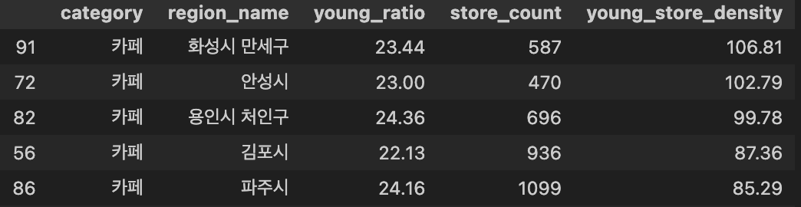
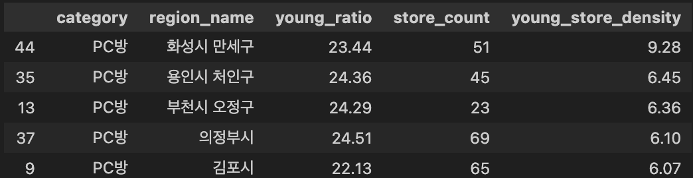
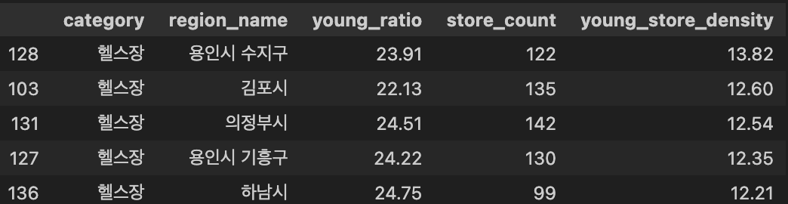

결과 해석
청년비율이 20~25%로 유사한 지역에서도 업종별 청년 인구 대비 업소밀도 차이가 확인되었다.
이는 청년 인구 규모만으로 특정 업종의 분포를 설명하기 어렵고, 지역별 상권 특성이나 생활권 구조, 소비 환경 등의 요인이 업종 분포에 영향을 줄 가능성을 보여준다.
특히 동일한 청년 인구 구조를 가진 지역에서도 특정 업종의 공급 수준이 상대적으로 높은 지역이 존재하여, 지역별 상권 특성을 추가적으로 분석할 필요성을 확인하였다.

6. 해석과 인사이트
이번 분석을 통해 청년층 규모만으로 특정 업종의 활성도를 설명하기 어렵다는 점을 확인하였다.
청년층 대상 업종은 단순한 인구 규모보다:
- 유동인구
- 상업지역 여부
- 대학 및 산업시설 위치
- 지역 소비 환경
등 다양한 요인의 영향을 받을 가능성이 있다.
특히 청년 업소밀도 지표를 활용하면 단순히 "업소가 많은 지역"이 아닌 "청년 수요 대비 공급이 높은 지역"을 찾을 수 있다는 점에서 의미가 있다.

7. 한계와 다음 단계
한계
청년층 소비 데이터를 직접 활용하지 못함
→ 실제 방문·결제 데이터와 차이가 있을 수 있음
지역 단위 분석의 한계
→ 같은 시군구 안에서도 상권별 차이가 존재
업소 규모 차이 반영 부족
→ 매장 크기, 매출 규모 고려 불가

다음 단계
추가 분석 방향:
- 카드 소비 데이터 결합
- 상권별 유동인구 추가
- 대학가/주거지역 구분
- 업종별 매출 데이터 분석
- 머신러닝 기반 지역 유형화

8. AI 활용 기록
활용 내용
- 분석 주제 및 가설 구조 설계 보조
- SQL Query 작성 방향 검토
- Python 데이터 분석 코드 오류 해결
- 분석 결과 해석 방향 검토
활용 방식
AI 결과를 그대로 사용하지 않고 데이터 구조와 분석 목적에 맞게 수정하여 활용하였다.

